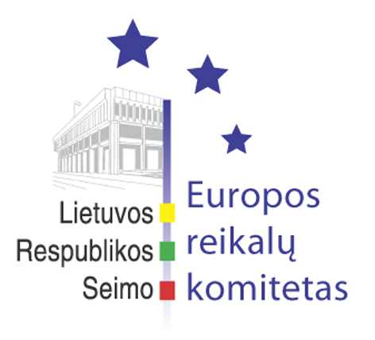
Seimo Europos reikalų komiteto pranešimas žiniasklaidai

2006-06-09

Seimo Europos reikalų komitetas kartu su Kaimo reikalų komitetu susitiko su Europos Komisijos nare, atsakinga už žemės ūkį ir kaimo plėtrą

Š.m. birželio 9 d. bendrame Seimo Europos reikalų bei Kaimo reikalų komitetų posėdyje dalyvavo Europos Komisijos narė, atsakinga už žemės ūkį ir kaimo plėtrą, Marianna Fischer Boel. Europos Komisijos narė savo įžanginėje kalboje ypatingai akcentavo būtinybę reformuoti ES Bendrąją žemės ūkio politiką, kuri galėtų tapti konkurencingesnė ir skatintų jaunus ūkininkus. Kaimo reikalų komiteto pirmininko pavaduotojas Viktoras Rinkevičius išreiškė nuomonę, kad ES paramos skirstymas ūkininkams iš esmės yra ydingas, nes siejamas su gamybos rezultatais. Todėl ūkininkas, auginantis derlingesnėse valstybėse narėse tas pačias kultūras kaip ir šiaurinėse valstybės, kur žemės nėra labai derlingos, gauna didesnes išmokas. Kaimo reikalų komiteto narys Bronius Pauža domėjosi galimybėms vykdyti intervencinius grūdų supirkimus ir iš mažųjų ūkininkų. Savo ruožtu Europos Komisijos narė atsakė, kad supirkimas iš mažųjų ūkininkų sukeltų kontrolės efektyvumo problemą, todėl kvietė ūkininkus jungtis į asociacijas ar labiau tarpusavyje bendradarbiauti. Europos reikalų komiteto pirmininko pavaduotojas Petras Auštrevičius klausė apie ES ir Rusijos bendradarbiavimo perspektyvas žemės ūkio srityje, ypač dėl maisto produktų rinkų prieinamumo. Europos Komisijos atstovė pažymėjo, kad draudimas įsivežti maisto produktus, ypač iš naujųjų Europos Sąjungos valstybių narių, remiantis fitosanitariniais reikalavimais, nėra priimtinas taip pat ir Europos Komisijai, todėl yra siekiama plėsti dialogą su Rusijos atitinkamomis tarnybomis.
Posėdyje Užsienio reikalų ministerijos sekretorius Algimantas Rimkūnas pristatė pozicijas vykstant į ES Bendrųjų reikalų ir išorės santykių tarybos (BRIST) 2006 m. birželio 12-13 d. posėdį. Šiame BRIST posėdyje vyks pasirengimas artimiausiai Europos Vadovų Tarybai, kuris numatytas birželio 15-16 d., bus derinama darbotvarkė ir išvadų projektas. Europos Vadovų Taryba planuoja aptarti apmąstymų laikotarpio eigą, konstitucinį procesą Europos Sąjungoje, migracijos Viduržemio jūroje problemas, tolesnės Europos Sąjungos plėtros ir energetikos klausimus.
Taip pat Europos reikalų komiteto posėdyje l.e. finansų ministro pareigas Zigmantas Balčytis pateikė ataskaitą po Europos Sąjungos Ekonomikos ir finansų tarybos posėdžio, vykusio 2006 m. birželio 7 d. Ministras pažymėjo, kad nereikia keisti ES sutarčių, tačiau reikia siekti, kad aiškinant sutarčių nuostatas būtų įnešta daugiau ekonominės logikos. Be to, Zigmantas Balčytis užsiminė, kad gavus Europos Komisijos išaiškinimą dėl vertinimo kriterijų pagal Mastrichto sutartį, įvertinus naujas makroekonomines prognozes bei perspektyvas, galima bus spręsti apie tolimesnę Lietuvos poziciją dėl euro zonos plėtros.
Kitas Europos reikalų komiteto posėdis įvyks 2006 m. birželio 14 d.

Parengė:
Julijus Glebovas, 2396861, Julijus.Glebovas@lrs.lt

